"___" _______2008 __________________
ФИО .
Контрольные вопросы по главе 8
1. Выберите из следующего списка все группы, членство в которых позволит создавать учетные записи компьютеров с Windows Server 2003 в подразделениях домена (предполагается, что объекта компьютера еще не существует в Active Directory).
a. Domain Admins (Администраторы домена).
b. Enterprise Admins (Администраторы предприятия).
c. Administrators (Администраторы) на контроллере домена.
d. Account Operators (Операторы учета) на контроллере домена.
e. Server Operators (Операторы сервера) на контроллере домена.
f. Account Operators на локальном компьютере.
g. Server Operators на локальном компьютере
h. Administrators на локальном компьютере.
2. Какая утилита командной строки позволяет создавать объекты компьютеров в Active Directory?
a. Dsmod.exe
b. Dsrm.exe
c. Netdom.exe
d. Dsadd.exe
e. Net.exe
3. Какие платформы Windows способны подключаться к объекту компьютера в домене Active Directory?
a. Windows 95
b. Windows NT 4
c. Windows 98
d. Windows 2000
e. Windows Me
f. Windows XP
g. Windows Server 2003
- Открыв окно свойств объекта компьютера в консоли Active Directory Users And Computers, вы обнаружили, что на вкладке Operating System не отображаются свойства. Как вы думаете, почему? _________________________________________________________________________
- После расширения в вашей компании появился второй домен. В прошлый выходной несколько компьютеров переместили из старого домена в новый. Открыв консоль Active Directory Users And Computers, вы обнаружили, что объекты этих компьютеров все еще находятся в прежнем домене и помечены красным крестиком. Каковы наиболее правильные действия в этой ситуации?
a. Включить эти объекты.
b. Отключить эти объекты.
c. Переустановить эти объекты.
d. Удалить эти объекты.
- Пользователь сообщил, что при попытке входа получил сообщение о том, что компьютер не может подключиться к домену, так как контроллер домена выключен или отсутствует учетная запись компьютера. Открыв консоль Active Directory Users And Computers, вы обнаружили, что учетная запись этого компьютера отсутствует. Какие действияследует предпринять?
____________________________________________________________________________________
- Пользователь сообщил, что при попытке входа получил сообщение о том, что компьютер не может подключиться к домену, так как контроллер домена выключен или отсутствует учетная запись компьютера. Открыв консоль Active Directory Users And Computers, вы обнаружили, что учетная запись этого компьютера, по-видимому, в порядке. Какие действия следует предпринять? ______________________________________________________________________
_____________________________________________________________________________________

Сценарий 1. Переустановка объекта компьютера
Во вверенном вам домене Windows Server 2003 contoso.com имеется объект рядового сервера Pserver0l, расположенный в подразделении Pservers. Этот объект представляет сервер печати, который долгое время был изолированным сервером и не принимал задания печати от других компьютеров домена. Вы решили сменить пароль доменной учетной записи этого компьютера. Какая команда позволит сделать это правильно?
- dsmod CN=pserver01,CN=PSERVERS,DC=contoso,DC=com -reset
- dsmod computer pserver01.contoso.com -reset
- dsmod contoso\pserver01 -reset
4. dsmod computer CN=pserver01,CN=PSERVERS,DC=contoso,DC=com -reset
Сценарий 2.Устранение неполадок объекта компьютера
После обслуживания компьютеров в восточном филиале компании пользователи жалуются на то, что при входе появляется следующее сообщение:
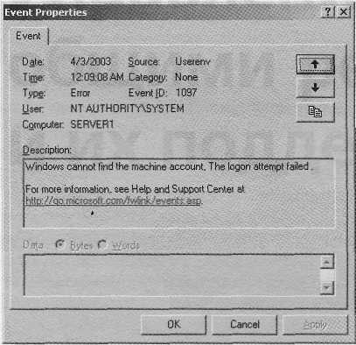
По-видимому, дело в учетной записи компьютера. Выберите из следующего списка действия, которые позволят решить эту проблему, и расположите их в правильном порядке.
- Удалить учетные записи компьютеров.
- Переустановить учетные записи пользователей.
- Присоединить компьютеры к рабочей группе.
- Отключить учетные записи компьютеров.
- Переустановить учетные записи компьютеров.
- Включить учетные записи компьютеров.
- Создать новые учетные записи компьютеров.
- Присоединить компьютеры к домену.

